FlipChart-Workshop Handout
Dozentin Diana Oeß
Grundlagen der Flipchart-Gestaltung
Herzlich
Willkommen
zum
Workshop
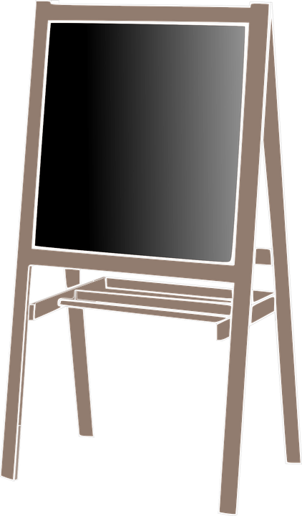
Vorbereitung im Seminar
1. Passende Höhe einstellen
Eine Handhöhe über dem Kopf sollte das Chart abschließen.
Dann ist die Arbeitshöhe, auch für den Betrachter, optimal.
2. Papiermenge und Seite anpassen
Zuviel Papier macht Schwierigkeiten beim Umblättern. 1 Block reicht völlig aus.
Bei vorgemalten Charts sogar weniger. Wenn du die karierte Seite nach links drehst, hast du interessantere Effekte und trotzdem noch die Hilfslinien zum Schreiben.
3. Vorbereitete Charts
Die Reihenfolge der vorbereiteten Charts, sollte mit dem Seminarablauf übereinstimmen.
Bei Bedarf, z.B. für Sammlungen im Plenum, kannst du weiße Blätter dazwischen platzieren.
Mit Klebepunkten, die am Rand überstehen, kannst du bestimmte Themen markieren. Damit ersparst du dir umständliches Blättern. Achte auf die Lochung der Charts, diese reißen gerne aus. Es lohnt sich, Lochverstärker präventiv anzukleben.
4. Blattwechsel ausprobieren
Probiere das Umblättern und den Wechsel der Blätter kurz aus. Dabei kannst du auch feststellen, ob die Arbeitshöhe für dich passt.
5.Standfestigkeit und Beweglichkeit testen
Steht das Chart stabil oder droht es zu kippen? Muss ich es mit dem Fuß fixieren? Wie beweglich ist es? Wenn ich das vorab getestet habe, passieren keine bösen Überraschungen.
6.Perspektivwechsel
Nimm die Sicht des Teilnehmers ein. Kann jeder Teilnehmer das Chart gut sehen? Wie steht es am besten, damit auch du präsent bleibst?
Arbeitsmaterial
- Als Stifte bieten sich Keilstifte an, mit denen kannst du bei Bedarf die Dicke verändern.
Die Farben schwarz, rot, blau, grün reichen völlig aus.
- Mit den Wachsblöcken von Stockmer kannst du alle farblichen Effekte setzten und schnell Flächen füllen. Sie sind günstig und sehr vielseitig.
- Zum Abdecken einzelner Textbausteine eignen sich Wäscheklammern, die das Chart halten.
- Mit selbstklebenden Moderationskarten kannst du einzelne Punkte der Reihe nach darstellen.
- Mit dem Scotch Klebestift kannst du Teile problemlos abkleben und wieder entfernen.
- Die Lochverstärker helfen dir deine Charts vorm Einreißen zu schützen.
- Zum Transportieren eignet sich entweder eine Flipchart-Tasche oder eine Versandrolle.

Gestaltung
1. Schrift
Schwarz für die Schrift und Konturen, alle anderen Farben können begleitend oder zum Hervorheben verwendet werden.
Eine klare, wenig schnörkelige Schrift macht es dem Auge leichter und kommt besser im Gehirn an.
Grundsätzlich gilt: 2 Kästchen für Großbuchstaben, 1 Kästchen für Kleinbuchstaben.
Eher Oval und enger schreiben als rund und weit auseinander – kompakte Schrift.
Weniger ist oft mehr, zu viel Text erschlägt den Teilnehmer.
2. Farben
Auf einem Chart mit ausschließlich Text nicht mehr als 3 Farben verwenden.
Bei Bildern gilt diese Regel jedoch nicht. Die Konturen mit schwarzem wasserbasierendem Stift (dieser drückt auch nicht durch)zu malen, hebt das Bild deutlich ab und erreicht den Betrachter besser.
3. Formen und Rahmen
Überschriften und den Text des gesamten Charts in einen Rahmen zu setzen, schließt das Geschriebene nochmal ein. Es hilft dem Auge besser zu fokussieren und macht einen deutlichen Unterschied beim Betrachten. Auch da ist der Kreativität keine Grenze gesetzt. Ob mit Keilstift oder Wachsblöcken, ob eckiger Kasten oder Wolke, alles ist erlaubt.
Aber auch hier gilt: „Weniger ist mehr!“
4. Männchen und Weibchen
Um das Chart lebendig zu machen und somit die Teilnehmer besser abzuholen, eignen sich Männchen und Weibchen hervorragend. Sie sind schnell gemalt und haben großen Effekt.
Im Anhang findet ihr 3 Sorten zur leichten Umsetzung.
5. Die Regel „von 1369“
- 1 Titel, Überschrift
- 3 Farben (also nicht überladen)
- 6 Gliederungspunkte
- 9 Zeilen
Das Begrüßungschart
Es dient als Türöffner und ist der erste Aha-Effekt im Seminar. Ob eine Weisheit oder etwas Passendes zum Seminarthema, alles ist erlaubt. Sei kreativ und gerne merk-würdig. Die Teilnehmer merken hier schon am Anfang „Sie/Er hat sich aber Mühe gemacht.“ Ein persönliches und aufwendigeres Begrüßungschart wird als wertschätzend und einladend empfunden. Hab Mut, es wird dich als Trainer unterstreichen!
Die Agenda
Sie begleitet den Teilnehmer durch den Tag und gibt ihm Struktur und Sicherheit. Durch Anbringen der Agenda im Raum, kann der Teilnehmer sich jederzeit Orientierung holen (z.B. an der Tür).
Wichtig ist eine gewisse Ordnung mit kurzen aber eindeutigen Hinweisen. Anfang, Ende und Pausen sollten immer drin sein, ansonsten kann man auch die einzelnen Themen zeitlich offen lassen. Das Darstellen mit Bildern, z.B. der Pausen mit einer Kaffeetasse, lockert das Plakat auf und macht es anschaulicher. Inhalte und Zeiten können separat aufgeklebt (Scotchstift) werden, um das Agenda-Chart mehrmals zu verwenden.
Die Sammlung am Chart
Um Sammlungen aus dem Plenum ansprechend darzustellen, kannst du sie entweder in eine Sprechblase oder Gedankenwolke setzen. Diese kannst du mit den Wachsblöcken farblich ausmalen. Vor allem bei Sammlungen auf die der Trainer den Tag über zurückgreifen muss, macht es Sinn, diese ansprechend zu gestalten.
Das Abschluss-Chart
Wie der erste, so zählt auch der letzte Eindruck. Die Teilnehmer mit einem Abschluss-Chart zu entlassen ist wertschätzend und ermutigend. Auch da kann jeder sich frei entfalten. Mit „Viel Erfolg“; „Schön, dass sie da waren.“ oder einem Zitat, die Teilnehmer nehmen dies mit.
Verpacken
Um die Charts länger haltbar zu machen, lohnt es sich, achtsam mit Ihnen umzugehen.
Nicht zu viele Charts auf einmal aufrollen, am besten thematisch sortiert.
Wenn ihr die Charts mit der Bildseite nach außen aufrollt, habt ihr später am Flipchart keine abstehenden Bogen. Dann von außen eine Makulatur wickeln, um die Ränder zu schützen.
Achtet auf eine trockene Lagerung.
Ihr könnt die Charts auch an einen Hosenbügel klemmen oder an Fleischhaken hängen. Auch Karabiner eignen sich gut. Sie haben den Vorteil, die Charts nacheinander durchblättern zu können.
Buchtipp und Quelle
Einige Tipps, die ich zusammengetragen habe, kamen aus dem Buch „Der Flipchart-Coach“ von Axel Rachow und Johannes Sauer. Dort findet Ihr auch noch viele andere leicht umsetzbare Ideen.
Nicht alles in diesem Handout ist aus diesem Buch, manches ist auch aus meiner eigenen Erfahrung entstanden. Nun wünsche ich Euch….
